Белорусско-Российский университет – участник
Фестиваля науки – 2023

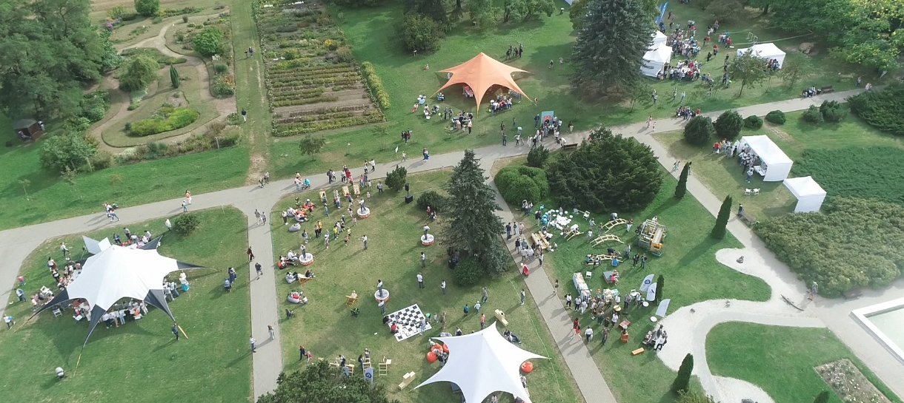

Белорусско-Российский университет принял участие в Фестивале науки – 2023, который прошел 2 сентября в Центральном ботаническом саду НАН Беларуси.
Во время фестиваля прошла выставка-конкурс «100 инноваций молодых ученых», в которой Белорусско-Российский университет представил две разработки:
• Технология сварки и аддитивного наращивания стальных и алюминиевых деталей в среде защитных газов с управлением параметрами дуги (разработчики – канд. техн. наук, доц. Коротеев А.О., д-р техн. наук, проф. Куликов В.П., канд. техн. наук, доц. Лупачев А.Г.);
• Автоматизированная система регистрации сварочных процессов (разработчики – канд. техн. наук, доц. Болотов С.В., канд. техн. наук Закарченков К.В., Почуйко В.Н., Бобков Н.К., Фурманов В.А., Макаров Е.В.).
На выставку презентаций новых подходов к обучению студентов в УВО, мастер-классов, квизов в рамках «Фестиваля науки – 2023» Белорусско-Российский университет представил три научные разработки:
• Установка для реализации системы программного управления контактной рельефной сваркой (разработчики – канд. техн. наук, Юманов Д.Н., канд. техн. наук, доц. Фурманов В.А.);
• Виртуальный тренажер дополненной реальности «Soldamatic»;
• BIM-технологии.
Кандидат технических наук Дмитрий Николаевич Юманов провел мастер-класс по работе на виртуальном тренажере сварочных процессов с дополненной реальностью.

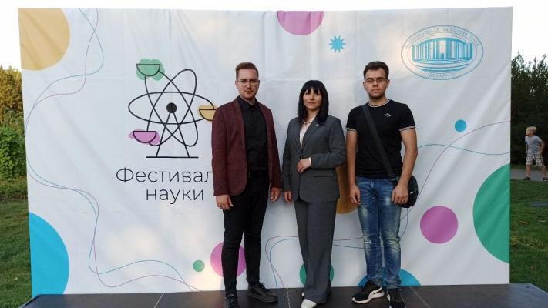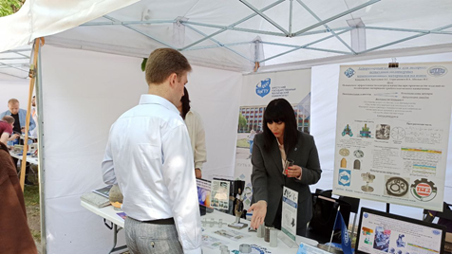

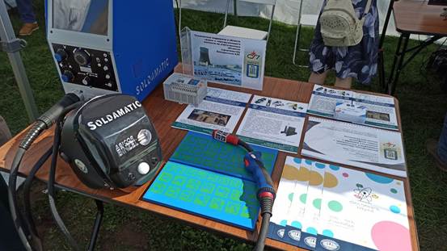 | 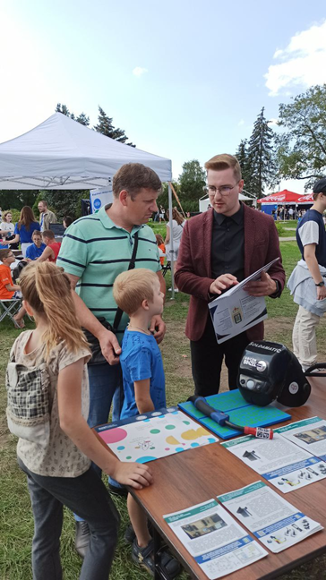

Справочно. В этом году Фестиваль науки состоялся в пятый раз. На Фестивале были представлены площадки прошлых лет и открыты совершенно новые форматы. Фестиваль науки был организован в 2018 году для того, чтобы дать возможность каждому минчанину и гостю столицы встретиться с ученым и лично получить ответ на интересующий вопрос. С тех пор крупнейшее научно-популярное событие продолжается в актуальном живом формате.
В 2023 года Фестиваль науки в Ботаническом саду в очередной раз состоялся при всесторонней поддержке Национальной академии наук Беларуси.

